12a. Νέα μυθολογία
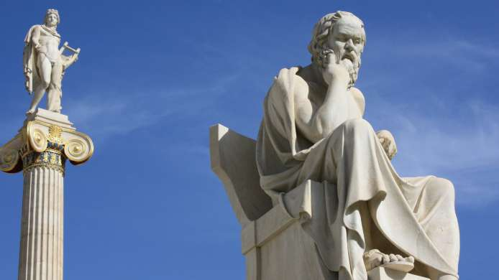
ΞΕΚΙΝΑΜΕ 19:40

Φρ. Σλέγκελ, Συνομιλία για την ποίηση (1800)
Απήχηση
Α.
Χέρντερ, «Για τη νεότερη χρήση της μυθολογίας» (1767)
Αντικλασσικισμός
Στόχος η αισθητηριακή παράσταση σκέψεων
Ζωή
Η μυθολογία μέσο, όχι σκοπός της ποίησης
Αποσύνδεση από τη θρησκεία
Η μυθολογία ως ιστορία της πατρίδας
Η μελέτη της αρχαίας μυθολογίας ως ποιητικής ευρετικής
Μίμηση του πνεύματος
Συνδυασμός αναγωγικού και μυθοπλαστικού πνεύματος (φιλοσοφία και ποίηση)
«Ο φιλοσοφικός όμηρος και ο ποιητικός Πλάτων»
Β.
«Το παλαιότερο πρόγραμμα συστήματος του γερμανικού ιδεαλισμού» (1797)
Το ζήτημα του συγγραφέα
Ηθική
Αισθητική
Θρησκεία των αισθήσεων - Μυθολογία του Λόγου – Αισθητικές ιδέες – Ενότητα και ελευθερία
Γ.
Φρ. Σλέγκελ: «Λόγος περί της μυθολογίας»
Η Γαλλική Επανάσταση ως αλληγορία του ιδεαλισμού
Η αρχαιότητα ως ενιαίο ποίημα
Πνευματική μυθολογία
Ιδεαλισμός και ρεαλισμός
Περιορισμοί της φιλοσοφίας
Φιλοσοφική και μυθολογική ποίηση
Χάος και ενότητα
Πνευματικό και σωματικό επίκεντρο
Μυστήριο

